У всіх, хто встановив антивірус NOD32, рано чи пізно виникає ситуація, коли антивірус перестає сам обновлятись:

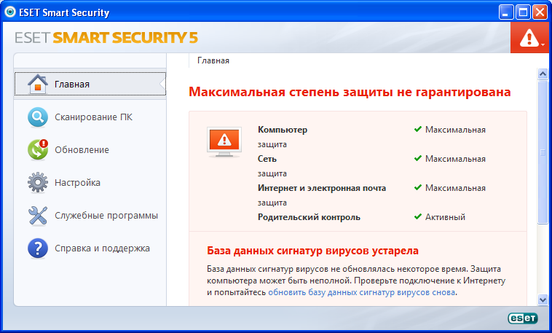

Що робити в такому випадку?
Після натиснення, вручну, посилання на обновлення вірусних баз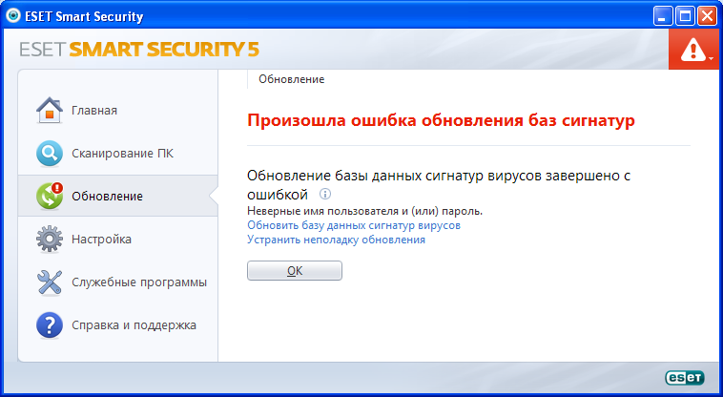
З’являється діалогове вікно
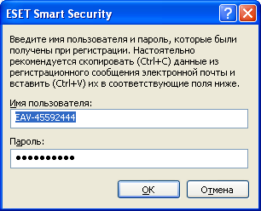
Головне питання – ДЕ ВЗЯТИ КЛЮЧІ???

Все дуже просто - http://all4nod.ru/4-kljuchi-obnovlenija-nod32-imja-i-parol.html
Тут Ви знайдете табличку(ліва частина для NOD32 Antivirus, права – NOD32 Eset Smart Security):
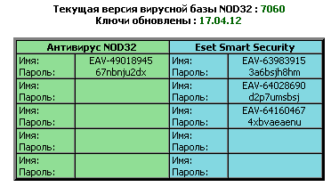
З будь-якої клітинки, колонки відповідно встановленій у Вас програмі, вибираємо ім’я і пароль і вставляємо в діалогове вікно антивірусу та натискаємо Ок.
Після знову даємо команду програмі поновити вірусні бази
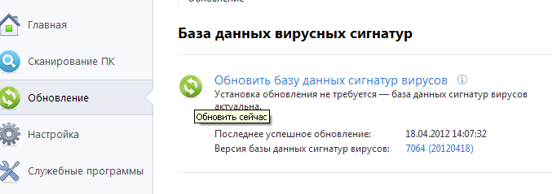
І отримуємо:
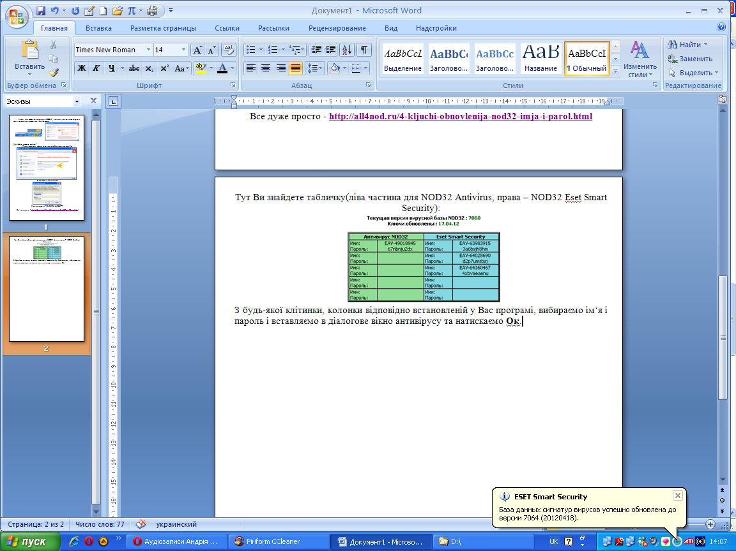

Що робити, якщо зайти на сайт ми не можемо – антивірус його блокує?

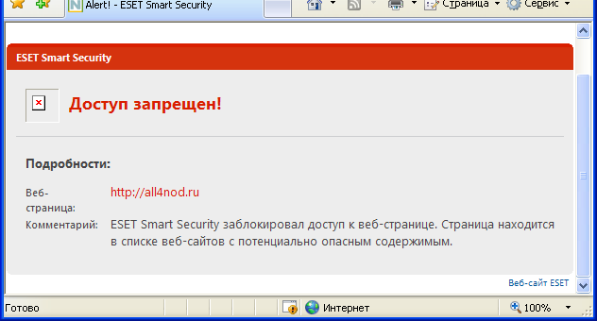
Нічого страшного!!! Виконуємо наступні кроки:

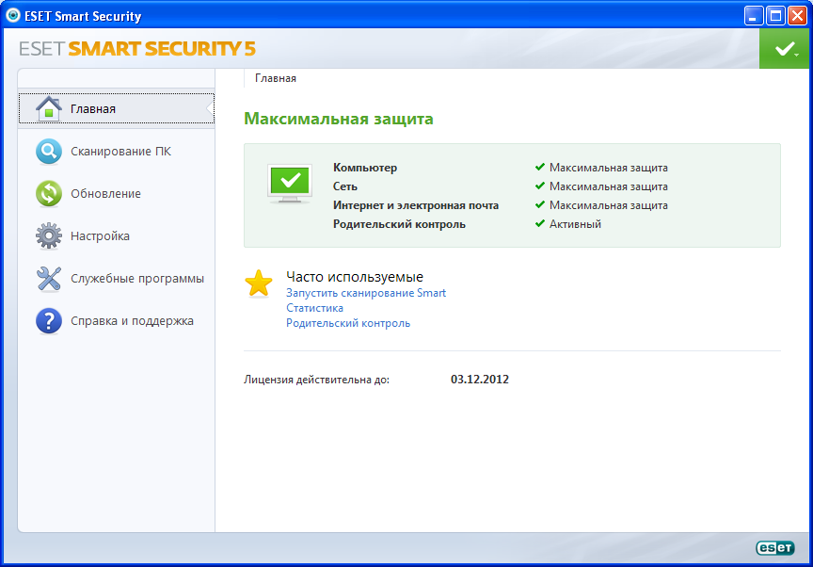
- Відриваємо вікно антивіруса

М

- Заходимо в додаткові налаштування (натискаємо клавішу F5)
- У відкритому діалоговому вікні переходимо:
Интернет и электронная почта →Защита доступа в интернет→Управление URL-адресами
- Нажимаємо кнопку «Добавить»
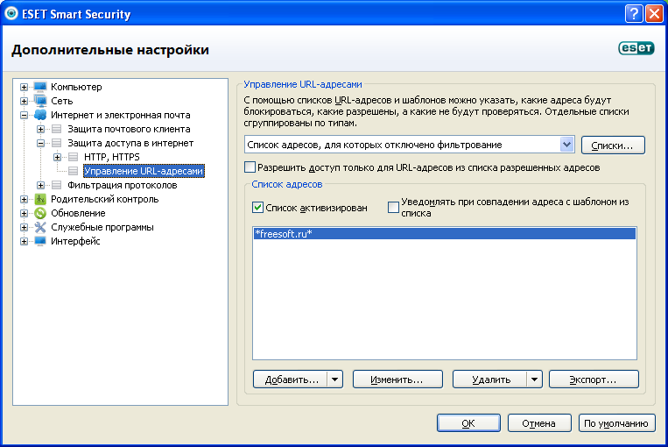
- У діалоговому вікні, що відкриється вводимо текст *all4nod.ru*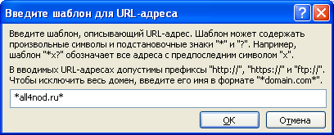
і натискаємо Ок.
Потім знову Ок.
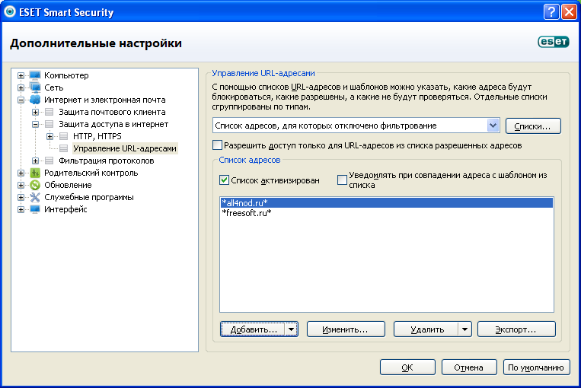

- Після цього пере загружаємо сторінку з ключами
http://all4nod.ru/4-kljuchi-obnovlenija-nod32-imja-i-parol.html
і виконуємо інструкції написані вище.

